PENDAHULUAN
ANALISIS RASIO KEUANGAN DAN RASIO PASAR TERHADAP RETURN SAHAM PT XYZ, Tbk PERIODE 2017 – 2023

Maya Enita

Fakultas Ekonomi Universitas Lancang Kuning
Jln. D.I. Panjaitan KM 8 Rumbai Pekanbaru
E-mail : mayaenita0310@gmail.com

diterima: 16/3/2025; direvisi: 12/4/2025; diterbitkan: 30/6/2025
Abstract: This research aims to determine the influence of NPM, ROA, QR, DER, ICR, EPS, and PBV on the stock returns of PT Unilever Indonesia Tbk. This study uses a quantitative approach with secondary data taken from the company’s financial statements. The data are quarterly observations from March 2017 to December 2023. The analysis uses a multiple linear regression model with the help of SPSS. The tests conducted include the classical assumption tests (normality, multicollinearity, and heteroscedasticity) and multiple linear regression tests (t-test, F-test, and the coefficient of determination). The results show that NPM and ICR have a significant effect on the company’s stock returns. Meanwhile, ROA, QR, DER, EPS, and PBV do not affect stock returns. Simultaneously, all seven variables (NPM, ROA, QR, DER, ICR, EPS, and PBV) have a significant effect on stock returns, with a significance value of 0.001 < 0.05. The coefficient of determination indicates a relationship of 57% between stock returns and the seven independent variables.
Keywords: NPM, ROA, QR, DER, ICR, EPS, PBV, Stock Retur
Kegiatan investasi yang dilakukan investor pada umumnya dibagi menjadi dua, yaitu investasi pada obyek yang mempunyai risiko dan obyek yang bebas risiko. Pasar modal adalah wadah untuk penerbitan surat berharga jangka panjang. Keberadaannya mempermudah perusahaan dalam memperoleh dana, sehingga dapat mendorong peningkatan aktivitas ekonomi di berbagai sektor.Undang-Undang Nomor 8 Tahun 1995 tentang Pasar Modal.
Investor dalam melakukan investasi pada saham harapan yang diinginkan adalah memperoleh return. Terdapat berbagai faktor yang dapat dijadikan acuan dalam memperkirakan return saham. Di antara faktor-faktor tersebut adalah data keuangan perusahaan serta informasi yang berasal dari pasar atau saham itu sendiri. Informasi-informasi tersebut umumnya diukur melalui sejumlah rasio, seperti rasio profitabilitas, likuiditas, solvabilitas, dan rasio pasar.

Tabel 1. 1 Data Keuangan PT Unilever Indonesia Tbk
Tahun | Asset lancar | Laba | Ekuitas | Liabilitas
2017 | 7,942 | 7,005 | 5,173 | 13,733,025
2018 | 8,258 | 9,081 | 7,384 | 11,944,837
2019 | 8,530 | 7,393 | 5,282 | 15,367,509
2020 | 8,828 | 7,164 | 4,937 | 15,597,264
2021 | 7,642 | 5,758 | 4,321 | 14,747,263
2022 | 7,568 | 5,365 | 3,997 | 14,320,858
2023 | 6,192 | 4,801 | 3,381 | 13,282,848

Berdasarkan tabeldiatas dapat disimpulkan bahwa Asset Lancar Dollar USD dari tahun 2017 sampai2020 relatif meningkat. Namun, tahun 2021 Aset lancar Perseroan mengalami penurunan sebesar 13,4% dari Rp8,8 triliun menjadi Rp7,6 triliun di tahun 2021. Hal tersebut terutama disebabkan oleh penurunan kas dan setara kas dan piutang usaha. Aset lancar Perseroan mengalami penurunan sebesar 1,0% dari Rp7,64 triliun menjadi Rp7,56 triliun di tahun 2022. Hal tersebut terutama disebabkan oleh penurunan piutang usaha. Aset lancar Perseroan mengalami penurunan sebesar 18,2% dari Rp7,57 triliun menjadi Rp6,19 triliun di tahun 2023. Hal tersebut terutama disebabkan oleh penurunan piutang usaha.
Laba yang diperoleh dari tahun 2017 dan 2018 mengalami kenaikan, sedangkan tahun 2019-2023 laba perseroan mengalami penurunan. Ekuitas yang diperoleh Unilever Indonesia naik Rp469,1 miliar dari Rp4,7 triliun pada tahun 2016 menjadi Rp5,2 triliun pada tahun 2017. Kenaikan ini terutama disebabkan oleh kenaikan penghasilan komprehensif yang di Offset dengan dividen tahun berjalan, Pada tahun 2018, ekuitas Perseroan tercatat naik Rp2,4 triliun dari Rp5,2 triliun menjadi Rp7,6 triliun pada tahun 2018. Kenaikan ini terutama disebabkan oleh kenaikan laba tahun berjalan yang di-offset dengan pembayaran dividen kepada pemegang saham. Kenaikan laba tahun berjalan salah satunya disebabkan oleh penerimaan dari penjualan aset kategori Spreads sebesar Rp2,1 triliun (setelah pajak). Pada tahun 2019, ekuitas Perseroan tercatat sebesar Rp5,3 triliun. Nilai ekuitas terlihat turun sebesar Rp2,1 triliun terutama disebabkan oleh ekuitas tercatat di 2018 mengandung keuntungan atas transaksi non-reguler berupa penjualan aset kategori Spread di tahun 2018 yang sudah didistribusikan sebagai pembayaran dividen di 2019. Pada tahun 2020, ekuitas Perseroan tercatat sebesar Rp4,9 triliun. Nilai ekuitas terlihat turun sebesar Rp344,5 miliar terutama disebabkan oleh penurunan laba tahun berjalan 2020 dibandingkan laba tahun sebelumnya. Pada 31 Desember 2021 Perseroan membukukan liabilitas jangka panjang sebesar Rp2,3 triliun. Peningkatan jumlah liabilitas jangka panjang sebesar Rp62,4 miliar terutama disebabkan oleh peningkatan liabilitas pajak tangguhan serta liabilitas imbalan kerja jangka panjang-bagian jangka panjang. Pada tahun 2022, ekuitas Perseroan tercatat sebesar Rp4,0 triliun. Nilai ekuitas terlihat turun sebesar Rp324,0 miliar terutama disebabkan oleh penurunan laba tahun berjalan 2022 dibandingkan laba tahun sebelumnya. Pada tahun 2023, ekuitas Perseroan tercatat sebesar Rp3,4 triliun. Nilai ekuitas terlihat turun sebesar Rp616 miliar terutama disebabkan oleh penurunan laba tahun berjalan 2023 dibandingkan laba tahun sebelumnya ( www.idx.co.id).
Penetapan PT Unilever Indonesia Tbk sebagai obyek penelitian dimaksudkan untuk menganalisis apakah return yang dihasilkan pada saham perusahaan ini secara empiris juga mempunyai keterkaitan dengan rasio keuangan seperti halnya untuk saham-saham pada umumnya. Penetapan faktor-faktor yang dapat mempengaruhi return saham dalam penelitian ini dipilih dari rasio profitabilitas adalah Net Profit Margin ( NPM) dan Return On Asset ( ROA), dari rasio likuiditas adalah Quick Ratio ( QR), dari rasio solvabilitas adalah Dept To Equity Ratio (DER) dan Interest Coverrage Ratio ( ICR) dari rasio pasar adalah Earning Per Share (EPS) dan Price Book Value (PBV). Pemilihan faktor-faktor tersebut didasarkan pada pertimbangan bahwa faktor-faktor ini merupakan elemen utama dalam menilai kelayakan investasi. Selain itu, dalam berbagai penelitian sebelumnya, variabel-variabel tersebut menunjukkan pengaruh yang bervariasi terhadap return saham meskipun berada dalam konteks penelitian yang serupa.

TINJAUAN PUSTAKA
Manajemen
Manajemen berasal dari bahasa Inggris "management" yang berakar dari kata kerja "to manage" yang secara umum diartikan sebagai mengatur atau mengurus. Secara lebih spesifik, manajemen merujuk pada aktivitas kepemimpinan dan pengambilan keputusan, yang dilakukan oleh individu yang memiliki peran memimpin. Oleh karena itu, seorang manajer dapat diartikan sebagai individu yang menjalankan fungsi kepemimpinan atau pemimpin dalam suatu organisasi. Manajemen berperan sebagai instrumen strategis dalam mengarahkan jalannya suatu perusahaan. Melalui fungsi-fungsi manajerial seperti perencanaan, pengorganisasian, dan pengarahan, manajemen menjadi sarana penting dalam mengkoordinasikan seluruh aktivitas organisasi, badan usaha, maupun perusahaan guna mencapai tujuan yang telah ditetapkan. Tanpa penerapan manajemen yang efektif, pencapaian kesuksesan dalam badan usaha menjadi hal yang sulit untuk direalisasikan.
Afandi (2018:1) mengemukakan bahwa manajemen merupakan suatu proses kolaborasi antar individu dalam suatu organisasi untuk meraih sasaran yang telah ditetapkan, melalui penerapan fungsi-fungsi seperti perencanaan, pengorganisasian,pengelolaan tenaga kerja, pengarahan, kepemimpinan, serta pengawasan. Proses ini berperan penting dalam memastikan tercapainya target organisasi dengan mengoptimalkan penggunaan sumber daya manusia dan sumber daya lainnya secara efisien dan efektif.

Manajemen keuangan
Manajemen keuangan merupakan bagian dari konsep dasar maupun teori dalam akuntansi. Namun, cakupan ilmu manajemen keuangan jauh lebih luas. Masih ada sebagian orang yang menganggap bahwa manajemen keuangan hanya sebatas aktivitas pencatatan dalam laporan keuangan dan menjadi tanggung jawab bagian keuangan semata, padahal kenyataannya lebih kompleks. Manajemen keuangan mencakup seluruh kegiatan dalam organisasi yang berkaitan dengan perolehan, alokasi, dan pemanfaatan dana secara optimal. Tidak hanya fokus pada penghimpunan dana, manajemen keuangan juga mempelajari cara pengelolaan dan penggunaan dana tersebut secara efektif dan efisien.
Menurut pendapat para ahli yang dikutip oleh Irfani (2020:11), manajemen keuangan merupakan serangkaian aktivitas yang berkaitan dengan pengelolaan dana perusahaan, yang mencakup upaya memperoleh dan memanfaatkan sumber dana secara optimal, baik dari segi efisiensi maupun efektivitas, guna mencapai tujuan perusahaan.

Rasio keuangan
Rasio keuangan adalah salah satu alat utama dalam analisis keuangan yang memiliki beragam fungsi. Analisis ini dilakukan dengan menghubungkan berbagai pos dalam laporan neraca dan laporan laba rugi, sehingga dapat memberikan gambaran tentang kondisi keuangan perusahaan di masa lalu serta menilai keadaan keuangannya saat ini. Rasio keuangan biasanya digunakan untuk membandingkan kinerja keuangan perusahaan dari waktu ke waktu maupun dengan perusahaan lain. Selain itu, rasio ini juga berperan penting dalam memberikan indikasi awal terkait kesehatan finansial suatu perusahaan.
- Rasio Profitabilitas
Rasio profitabilitas adalah rasio yang mencerminkan kemampuan perusahaan dalam menghasilkan laba, yang mencakup Gross Profit Margin, Basic Earning Power, Operating Profit Margin, Net Profit Margin, Return on Equity, Return on Assets, Net Income (Loss) Growth Ratio, serta Net Sales Growth Ratio.
- Net Profit Margin
Net profit margin adalah salah satu rasio profitabilitas yang digunakan untuk mengukur kemampuan perusahaan dalam memperoleh laba bersih dari setiap penjualan yang dicapai pada suatu tingkat tertentu (Hanafi dan Halim, 2012:81). Rumus yang digunakan adalah:

$Net Profit Margin=\frac{Laba Bersih}{Penjualan}$

- Return On Asset
Return on Assets (ROA) merupakan indikator rasio yang digunakan untuk mengevaluasi efektivitas perusahaan dalam menghasilkan laba bersih melalui pemanfaatan keseluruhan aset yang dimilikinya (Hanafi & Halim, 2012:81). Rumus yang digunakan adalah :

$Return on asset=\frac{Laba bersih}{Total aktiva}$

- Rasio Likuiditas
Rasio likuiditas adalah indikator yang digunakan untuk menilai kemampuan perusahaan dalam memenuhi kewajiban jangka pendeknya. Rasio ini mencakup beberapa jenis, antara lain current ratio, quick ratio, dan cash ratio.
  - Quick Ratio
Quick ratio merupakan salah satu rasio likuiditas yang digunakan untuk mengukur sejauh mana kemampuan perusahaan dalam melunasi kewajiban jangka pendeknya tanpa mengandalkan persediaan sebagai bagian dari aktiva lancar (Hanafi & Halim, 2012:75).Quick ratio dapat dihitung dengan rumus:

$$Quick Ratio=\frac{Aktiva Lancar-Persediaan}{Hutang Lancar}$$

- Solvabilitas
Rasio solvabilitas adalah rasio yang menunjukkan kapasitas perusahaan dalam mengelola kewajiban atau utangnya, yang mencakup debt to equity ratio, long-term debt to total capital, debt ratio, interest coverage, serta net worth growth ratio.
  - Dept To Equity Ratio
Debt to Equity Ratio (DER) merupakan rasio yang digunakan untuk membandingkan total kewajiban perusahaan dengan ekuitas yang dimiliki. Menurut Kasmir (2018:157), tingginya nilai DER mencerminkan meningkatnya risiko likuiditas yang harus dihadapi perusahaan, sedangkan nilai DER yang rendah mengindikasikan tingkat risiko yang lebih rendah.
$$Dept To Equity Ratio=\frac{Total Hutang}{Ekuitas}$$

  - Interest Coverage Ratio

Interest Coverage Ratio (ICR) merupakan indikator yang menunjukkan sejauh mana pendapatan perusahaan mampu menutupi beban bunga tahunannya tanpa menimbulkan kekhawatiran akan ketidakmampuan membayar, sebagaimana dijelaskan oleh Kasmir (2016:160).
$$Interest Coverage Ratio=\frac{Laba Sebelum Bunga}{Beban Bunga}$$
- Rasio Pasar
Rasio pasar adalah rasio yang mencerminkan kinerja saham suatu perusahaan di pasar modal, yang mencakup price/earning ratio, price/book value ratio, price/cash flow ratio, market value added, firm growth, earning per share, dividend per share, book value per share, serta cash flow per share.

  - EPS (Earning Per Share)
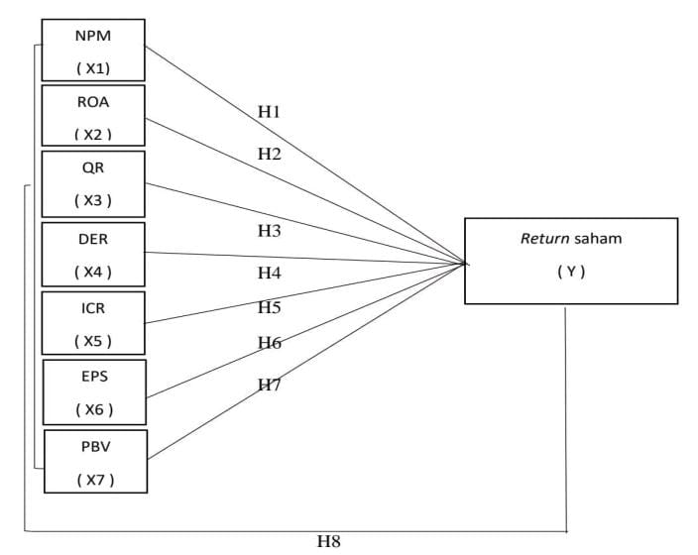
Earning Per Share (EPS) adalah indikator yang menggambarkan bagian dari laba bersih perusahaan yang diperuntukkan bagi setiap lembar saham yang beredar di pasar. Menurut Tandelilin (2016:198), EPS dihitung dengan membagi laba bersih perusahaan dengan total jumlah saham yang beredar.
$$Earning Per Share (Rp)=\frac{NIAT}{Jumlah saham }$$

  - PBV ( Price Book Value )
Price to Book Value (PBV) merupakan rasio yang digunakan untuk menilai harga suatu saham dalam kaitannya dengan nilai bukunya. Menurut Rivai etal. (2013:163), rasio ini berfungsi sebagai indikator untuk menentukan apakah suatu saham diperdagangkan di bawah atau di atas nilai wajar perusahaan.

$$PBV=\frac{Harga Pasar Saham}{Nilai Buku Per Lembar Saham}$$

Saham
Saham merupakan instrumen keuangan yang merepresentasikan bagian kepemilikan dalam suatu entitas perusahaan. Seseorang yang memiliki saham disebut pemegang saham (shareholder atau stockholder), dan kepemilikannya dianggap sah apabila namanya tercatat dalam Daftar Pemegang Saham (DPS).Menurut Husnan (2015: 29) pengertian saham sebagai “Saham adalah secarik kertas yang menunjukkan hak pemodal yaitu pihak yang memiliki kertastersebut untuk memperoleh bagian dari prospek atau kekayaan organisasi yang menerbitkan sekuritas tersebut, dan berbagai kondisi yang memungkinkan pemodal tersebut menjalankan haknya”

KERANGKA PENELITIAN
METODE PENELITIAN
Penelitian ini berfokus pada PT Unilever Indonesia Tbk dengan menggunakan data kuantitatif yang diperoleh dari laporan keuangan perusahaan sebagai sumber data sekunder. Teknik pengumpulan data dilakukan melalui metode dokumentasi, sedangkan analisis data menggunakan pendekatan deskriptif kuantitatif. Hasil analisis disampaikan melalui penyajian tabel, grafik, dan diagram untuk memberikan ilustrasi yang menyeluruh terkait kondisi keuangan perusahaan. Penelitian ini mengevaluasi dan mengukur variabel keuangan melalui 4 model prediksi (Uji AsumsiKlasik, Analisis Linear Berganda, Uji Hipotesis, KoefisiensiDeterminasi )

HASIL DAN PEMBAHASAN
Hasil Analisis Perhitungan
Uji AsumsiKlasik
- Uji Normalitas
Berikut di bawah ini disajikanakumulasi model AsumsiKlasik PT Unilever Indonesia Tbk tahun 2017 – 2023.
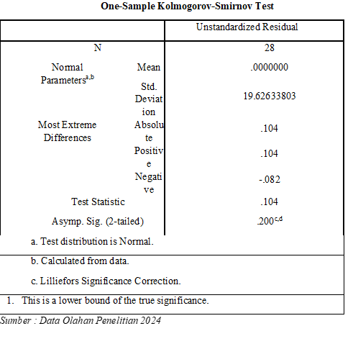

Kemudian dari uji KolmogrovSmirnov diatas, memperoleh nilai signifikansi ( Asymp. Sig.) sebesar 0.200 > 0.05. Oleh karena itu, dapat disimpulkan bahwa model regresi memenuhi asumsi normalitas.

- Uji Multikolinearistas
Uji multikolinearitas bertujuan untuk mengukur adanya hubungan atau korelasi antar variabel independen dalam model regresi. Keberadaan multikolinearitas dapat diketahui dengan melihat nilai tolerance dan VarianceInflationFactor (VIF).Untuk bebas dari masalah multikolinearitas, nilai tolerance harus > 0,1 dan nilai VIF < 10 dan begitu juga sebaliknya, jika nilai VIF > 10 atau nilai tolerance< 0,1 maka terdapat multikolinearistas ( Ghazali, 2016). Berikut hasil pengujian multikolinearitas :

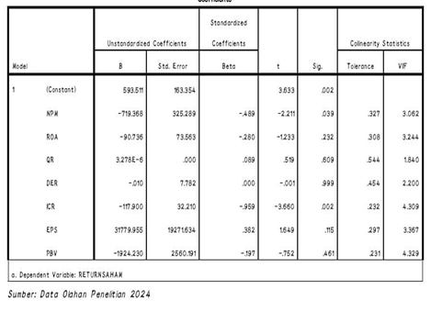
Diperolehnilai tolerancemasing- masing variabel independen sebesar 0.327; 0.308; 0.544; 0.454; 0.232; 0.297; 0.231 lebih besar dari 0.1 atau VIF sebesar 3.062; 3.244; 1.840; 2.200; 4.309; 3.367; 4.329 lebih kecil dari 10. Dapat disimpulkan bahwa tidak terjadi gejala multikolinearitas dalam model regresi.

- Uji Heteroskedastisitas
Uji heteroskedastisitas dilakukan untuk mendeteksi ada atau tidaknya ketidaksamaan varians residual dalam model regresi, yaitu apakah varians dari error term berbeda antara satu pengamatan dengan pengamatan lainnya.Hasil pengujian heteroskedastisitas pada penelitian ini dapat dilihat pada gambar berikut :
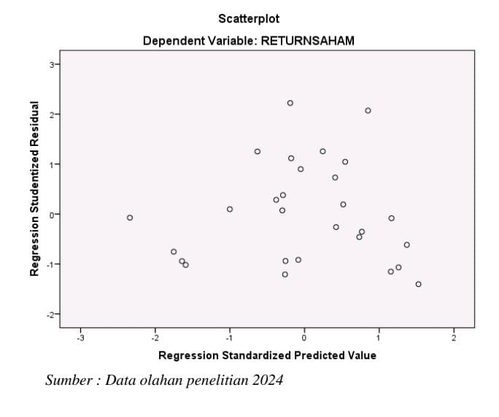
Dari Scatterplot diatas, dapat disimpulkanbahwa titik-titik menyebar secara acak serta menyebar baik diatas maupun dibawah angka 0 pada sumbu Y.

Analisis Regresi Linier Berganda
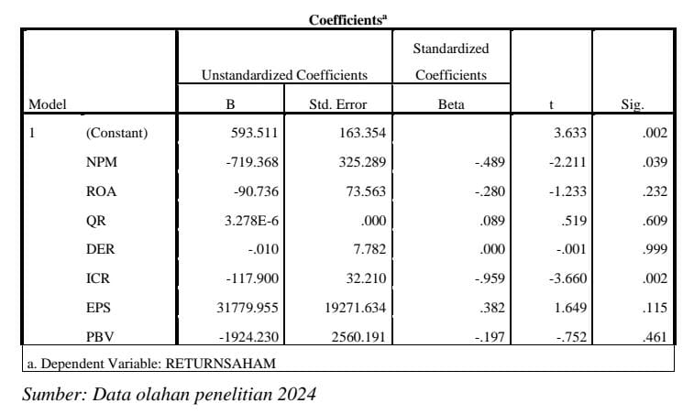
Analisis Regresi Linear Berganda adalah metode yang digunakan untuk menentukan apakah satu variabel dependen dipengaruhi secara signifikan oleh satu atau lebih variabel independen.Berikut hasil output yang diperoleh:

Y = 593.511 – 719.37X1 - 90.74X2 +3.28X3 – 0.10X4 – 117.9X5 + 31779.9X6 – 1924.23X7

Arti persamaan regresi diatas adalah:
  - Konstanta (a) bernilai 593.511, yang berarti jika variabel independen dianggap nol (0), maka return saham bernilai 593.511.
  - Nilai koefisien regresi untuk variabel NPM adalah -719.37, yang berarti setiap kenaikan NPM sebesar 1 satuan akan mengurangi return saham sebesar 719.37, dan sebaliknya, dengan asumsi variabel lainnya.
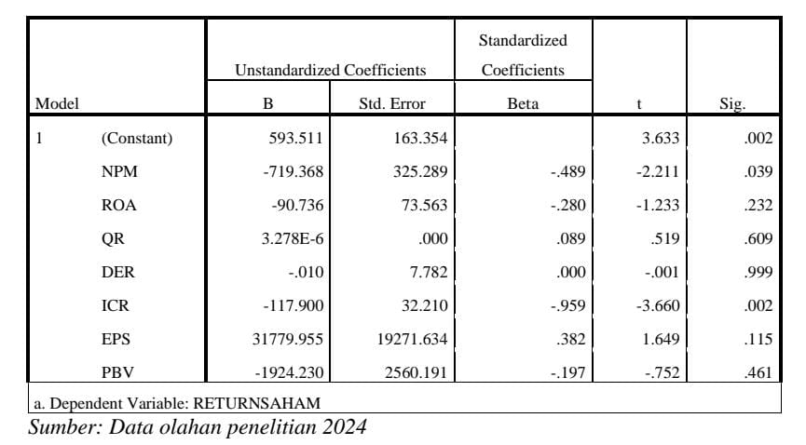
  - Nilai koefisien regresi untuk variabel ROA adalah -90.74, yang berarti setiap kenaikan 1 satuan akan mengurangi return saham sebesar 90.74, dan sebaliknya, dengan asumsi variabel lainnya.
  - Nilai koefisien regresi untuk variabel QR adalah 3.28, yang berarti setiap kanaikan 1 satuan akan mengurangi return saham sebesar 3.28, dan sebaliknya, dengan asumsi variabel lainnya.
  - Nilai koefisien regresi untuk variabel DER adalah -0.10, yang berarti setiap kanaikan 1 satuan akan mengurangi return saham sebesar 0.10, dan sebaliknya, dengan asumsi variabel lainnya.
  - Nilai koefisien regresi untuk variabel ICR adalah -177.9, yang berarti setiap kanaikan 1 satuan akan mengurangi return saham sebesar 177.9, dan sebaliknya, dengan asumsi variabel lainnya.
  - Nilai koefisien regresi untuk variabel EPS adalah 31779.9, yang berarti setiap kenaikan 1 satuan akan mengurangi return saham sebesar 31779.9, dan sebaliknya, dengan asumsi variabel lainnya.
  - Nilai koefisien regresi untuk variabel PBV adalah -1924.23, yang berarti setiap kenaikan 1 satuan akan mengurangi return saham sebesar 1924.23, dan sebaliknya, dengan asumsi variabel lainnya.

Uji Hipotesis
    - Uji t
Uji statistik t digunakan untuk menguju variabel-variabel independen secara individu berpengaruh dominan dengan taraf signifikansi 0,05%. Jika nilai probability t < 0,05 maka variabel independen dapat mempengaruhi variabel dependen dan sebaliknya jika nilai probability t > 0,05 maka variabel independen tidak mempengaruhi variabel dependen. Berikut adalah tabel hasil uji t :

Dengan demikian maka diperoleh hasil sebagai berikut :

Hipotesis 1: Pengaruh NPM terhadap return saham, diperoleh nilai t hitung sebesar -2.211 dengan signifikansi 0.039, dengan demikian maka diketahui t hitung ( -2.211) > t tabel ( 2.086 ) atau signifikansi 0.039 < 0.05. Atinya adalah NPM Memiliki pengaruh negatif dan signifikan terhadap return saham. Oleh karena itu, hipotesis dapat diterima.
Hipotesis 2: Pengaruh ROA terhadap return saham, diperoleh nilai t hitung sebesar – 1.233 dengan signifikansi 0.232, dengan demikian maka diketahui t hitung ( -1.233) > t tabel ( 2.086) atau signifikansi 0.232 < 0.05. Artinya adalah ROA Memiliki pengaruh negatif namun tidak signifikan terhadap return saham. Oleh karena itu, hipotesis ditolak.
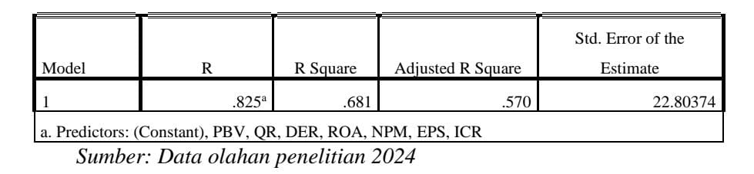
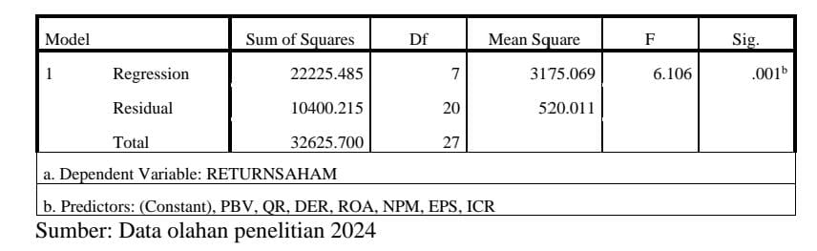
Hipotesis 3: Pengaruh QR terhadap return saham, Nilai t hitung yang diperoleh adalah 0.519 dengan tingkat signifikansi 0.609. Dengan demikian, diketahui bahwa t hitung (0.519) lebih besar dari t tabel (2.086) atau signifikansi 0.609 kurang dari 0.05. Hal ini menunjukkan bahwa QR memiliki pengaruh negatif namun tidak signifikan terhadap return saham. Dengan demikian maka hipotesis ditolak.
Hipotesis 4: Pengaruh DER terhadap return saham, diperoleh Nilai t hitung yang diperoleh adalah -0.001 dengan signifikansi 0.999. Dengan demikian, diketahui bahwa t hitung (-0.001) lebih besar dari t tabel (2.086) atau signifikansi 0.999 kurang dari 0.05. Hal ini menunjukkan bahwa DER memiliki pengaruh negatif namun tidak signifikan terhadap return saham. Dengan demikian maka hipotesis ditolak.
Hipotesis 5: Pengaruh ICR terhadap return saham, diperoleh t hitung sebesar -3.660 dengan signifikansi 0.002, dengan demikian maka diketahui t hitung ( -3.660) > t tabel ( 2.086) atau signifikansi 0.002 < 0.05. Artinya adalah ICR berpengaruh negatif dan signifikan terhadap return saham. Dengan demikian maka hipotesis diterima
Hipotesis 6: Pengaruh EPS terhadap return saham, diperoleh Nilai t hitung sebesar 1,649 dengan tingkat signifikansi 0,115. Dengan demikian, t hitung (1,649) lebih kecil dari t tabel (2,086) atau signifikansi 0,115 lebih besar dari 0,05. Hal ini menunjukkan bahwa EPS memiliki pengaruh negatif namun tidak signifikan terhadap returnsaham. Dengan demikian maka hipotesis ditolak.
Hipoteis 7: pengaruh PBV terhadap return saham, diperoleh t hitung sebesar -0.752 dan tingkat signifikansi sebesar 0,461, sehingga dapat diketahui bahwa t hitung (-0,752) lebih kecil dari t tabel (2,086) atau signifikansi 0,461 lebih besar dari 0,05.Artinya adalah PBV berpengaruh negatif dan tidak signifikan terhadap return saham. Dengan demikian maka hipotesis ditolak.
    - Uji f
Uji F digunakan untuk menguji apakah variabel-variabel independen secara bersama-sama berpengaruh signifikan terhadap variabel dependen. Hasil uji F dapat dilihat pada tabel berikut :
Hipoteis 8: Pengaruh NPM, ROA, QR, DER, ICR, EPS, PBV secara simultan terhadap return saham, Dengan demikian maka diperoleh hasil F hitung ( 6.106) > F tabel ( 2.514) atau signifikansi 0.001 < 0.05. Artinya adalah bahwa NPM, ROA, QR, DER, ICR, EPS, dan PBV secara bersama-sama berpengaruh terhadap return saham. Dengan demikian maka hipotesis diterima.

Uji Koefisien Determinan ( R2 )
Koefisien Determinan ( R²) koefisien determinasi ( R²) pada dasarnya digunakan untuk mengukur seberapa jauh kemampuan model dalam menerangkan variasi variabel dependent. Nilai koefisisen determinasi adalah dari 0-1. Nilai R Square kecil berarti kemampuan variabel- variabel independentdalam menjelaskan variasi variabel dependent amat terbatas. Jika nilai adjusted R² semakin mendekati satu (1) maka semakin baik kemampuan model tersebut dalam menjelaskan variabel dependen ( Ghozali, 2018: 286). Koefisien determinasi yaitu untuk mengetahui seberapa besar kontribusi variabel independen ( NPM, ROA, QR, DER, ICR, EPS, PBV) terhadap variabel dependen ( returnsaham). Berdasarkan tabel di atas, nilai Adjusted R² yang diperoleh adalah 0,570 atau 57%. Ini menunjukkan bahwa sebesar57% return saham dipengaruhi oleh NPM, ROA, QR, DER, ICR, EPS, dan PBV. Sedangkan 43% dipengaruhi oleh variabel lain.

PEMBAHASAN
Tahun 2023 rasio NPM mengalami penurunan yang paling turun dari tahun sebelumnya, hal ini disebabkan oleh menurunnya penjualan besih sebesar 6,3% dan laba bersih sebesar 10,5% dibanding periode yang sama tahun lalu. Rasio ROA mengalami penurunan ditahun 2023, hal ini di sebabkan oleh menurunnya laba bersih sebesar 10,5% dan menurunnya total aktiva sebesar 9,0% penurunan terutama berasal dari penurunan jumlah aset lancar. Rasio QR juga mengalami penurunan ditahun 2023, hal ini disebabkan oleh menurunnya aktiva lancar sebesar 18,2% dari Rp7,57 triliun menjadi Rp6,19 triliun ditahun 2023. Hal tersebut terutama disebabkan oleh penurunan piutang usaha, persediaan menurun sebesar 7,7% penururnan persediaan sebagian besar disebabkan oleh penurunan barang jadi dan bahan baku, dan hutang lancar mengalami penurunan sebesar 9,8% dibandingkan tahun 2022. Rasio DER mengalami penurunan ditahun 2018, hal ini disebabkan oleh menurunnya total hutang sebesar 13,0% karena menurunnya liabilitas jangka pendek, namun ekuitas ditahun ini mengalami peningkatan sebesar Rp2,4 triliun. Kenaikan disebabkan oleh kenaikan laba tahun berjalan yang di-offset dengan pembayaran deviden kepada pemegang saham. Rasio ICR mengalami penurunan ditahun 2023, hal ini disebabkan oleh menurunnya laba sebelum bunga sebesar Rp792milliar dibandingkan tahun sebelumnya dan beban bunga sebesar Rp1,4triliun atau Rp228miliar lebih rendah dibanding dengan periode yang sama ditahun sebelumnya. Rasio EPS mulai menurun ditahun 2020 sampai 2023 dengan memperoleh nilai yang sama, hal ini disebabkan oleh naik dan turunnya nilai laba serta sama besarnya jumlah saham beredar dari tahun 2020 sampai 2023. Rasio PBV menurun dimulai dari tahun 2020 sampai 2023 hal ini disebabkan oleh naik turunnya nilai buku yang dipengaruhi oleh total aset dan total liabilitas serta harga saham yang setiap tahunnya menurun.
Hasil analisis regresi menunjukkan bahwa tujuh variabel yaitu NPM, ROA, QR, DER, ICR, EPS, dan PBV dari hasil uji F hitung = 6.106 dengan p value = 0.001< 0.05. Berdasarkan hasil analisis regresi diperoleh R-square 0.681 yang berarti kontribusi NPM, ROA, QR, DER, ICR, EPS, dan PBV secara simultan berpengaruh terhadap return saham PT Unilever Indonesia Tbk sebesar 68.1%. Namun secara parsial ternyata ROA, QR, DER, EPS, PBV tidak berpengaruh terhadap return saham PT Unilever Indonesia Tbk, sedangkan NPM dan ICR berpengaruh terhadap return saham PT Unilever Indonesia Tbk.
Secara parsial, dari hasil t diperoleh koefisien dan p value untuk variabel NPM -2.211 dan 0.039 yang dimana p value tersebut berada dibawah level signifikansi 0.05 yang berarti bahwa variabel NPM secara parsial berpengaruh terhadap return saham PT Unilever Indonesia Tbk. Variabel ROA dari hasil t memperoleh koefisien dan p value sebesar -1.233 dan 0.232 yang dimana p value tersebut berada diatas level signifikansi 0.05 yang berarti bahwa variabel ROA secara parsial tidak berpengaruh terhadap return saham PT Unilever Indonesia Tbk. Variabel QR dari hasil t memperoleh koefisien dan p value sebesar 0.519 dan 0.609 yang dimana p value tersebut berada diatas level signifikansi 0.05 yang berarti bahwa variabel QR secara parsial tidak berpengaruh terhadap return saham PT Unilever Indonesia Tbk. Variabel DER dari hasil t memperoleh koefisien dan p value sebesar 0.001 dan 0.999 yang dimana p value tersebut berada diatas level signifikansi 0.05 yang berarti bahwa variabel DER secara parsial tidak berpengaruh terhadap return saham PT Unilever Indonesia Tbk. Variabel ICR dari hasil t memperoleh koefisien dan p value sebesar -3.660 dan 0.002 yang dimana p value tersebut berada dibawah level signifikansi 0.05 yang berarti bahwa variabel ICR secara parsial berpengaruh terhadap return saham PT Unilever Indonesia Tbk. Variabel EPS dari hasil t memperoleh koefisien dan p value sebesar 1.649 dan 0.115 yang dimana p value berada diatas level signifikansi 0.05 yang berarti bahwa variabel EPS secara parsial tidak berpengaruh terhadap return saham PT Unilever Indonesia Tbk. Variabel PBV dari hasil t memperoleh koefisien dan p value sebesar -0.752 dan 0.461 yang dimana p value berada diatas level signifikansi 0.05 yang berarti bahwa variabel PBV secara parsial tidak berpengaruh terhadap return saham PT Unilever Indonesia Tbk.
Net Profit Margin (NPM) adalah rasio yang digunakan untuk mengetahui besar kecilnya suatu laba yang didapat oleh perusahaan. Rasio ini dapat dihitung menggunakan laba bersih dibagi dengan penjualan bersih. Net Profit Margin adalah gambaran suatu perusahaan dalam mendapatkan keuntungan atau laba dari setiap penjualan. Jadi makin tinggi Net Profit Margin maka akan menunjukkan tingginya kemampuan perusahaan mendapatkan keuntungan. Besarnya Net Profit Margin akan memberikan tanda-tanda keberhasilannya dalam mengembangkan misi pemilik perusahaan (Werner R. Murhadi 2013:64). Menurut hasil pengujian parsial yang telah dilakukan membuktikan bahwa nilai signifikan sebesar 0.039 < 0.05 sedangkan nilai t hitung -2.211 < t tabel 2.086 sehingga dapat disimpulkan bahwa NPM berpengaruh negatif dan signifikan terhadap return saham PT Unilever Indonesia Tbk.
Penelitian ini bertolak belakang dengan penelitian yang dilakukan oleh M. kerim dkk, yang dimana NPM berpengaruh positif sebesar 0.121 dan tidak signifikan terhadap return saham. Dengan demikian hipotesis yang diajukan dalam penelitian ini, yaitu “ NPM berpengaruh terhadap returnsaham PT Unilever Indonesia Tbk”.
Return on Assets (ROA) secara umum diklasifikasikan sebagai salah satu rasio profitabilitas yang digunakan untuk mengukur kemampuan perusahaan dalam menghasilkan laba melalui pemanfaatan total aset yang dimilikinya. Rasio ini memberikan gambaran mengenai efektivitas penggunaan aset dalam menghasilkan keuntungan pada periode sebelumnya, yang selanjutnya dapat menjadi acuan dalam pengambilan keputusan di periode mendatang.ROA merupakan rasio yang mengukur kemampuan perusahaan secara keseluruhan dalam menghasilkan laba dengan jumlah keseluruhan aktiva yang tersedia dalam perusahaan ( Kasmir 2016). Hasil pengujian secara parsial yang telah dilakukan menunjukkan bahwa nilai signifikan sebesar 0.232 > 0.05 sedangkan nilai t hitung -1.233 < 2.086 Dengan demikian, dapat disimpulkan bahwa ROA tidak memiliki pengaruh positif yang signifikan terhadap return saham PT Unilever Indonesia Tbk.
Penelitian ini bertolak belakang dengan penelitian yang dilakukan oleh M. kerim dkk yang mana hasil ROA berpengaruh positif sebesar 41.377 dan signifikan. Dengan demikian hipotesis yang diajukan dalam penelitian ini, yaitu “ ROA tidak berpengaruh terhadap return saham PT Unilever Indonesia Tbk”
Rasio cepat (quick ratio) merupakan rasio yang menunjukkan kemampuan perusahaan dalam membayar kewajiban atau utang lancarnya dengan aktiva lancar tanpa memperhitungkan nilai sediaan (inventory) Husain (2021). Manurut hasil pengujian secara parsial yang telah dilakukukan membuktikan bahwa nilai signifikan sebesar 0.609 > 0.05sedangkan nilai t hitung 0.519 < 2.086 sehingga dapat disimpulkan bahwa QR berpengaruh positif dan tidak signifikan terhadap Return saham PT Unilever Indonesia Tbk.
Penelitian ini bertolak belakang dengan penelitian yang dilakukan oleh M. kerim dkk yang mana hasil QR berpengaruh negative sebesar -0.674 dan tidak signifikan. Dengan demikian hipotesis yang diajukan dalam penelitian ini, yaitu “ QR tidak berpengaruh terhadap return saham PT Unilever Indonesia Tbk”.
Debt Equity Ratio adalah rasio yang digunakan untuk menilai utang dengan ekuitas. Rasio ini dicari dengan cara membandingkan antara seluruh utang. Rasio ini berguna untuk mengetahui jumlah dana yang disediakan peminjam (kreditor) dengan pemilik perusahaanKasmir (2016:157).Menurut hasil pengujian parsial yang dilakukan membuktikan bahwa nilai signifikan sebesar 0.999 > 0.05 sedangkan nilai t hitung -0.001 < 2.086 sehingga dapat disimpulkan bahwa DER berpengaruh negatif dan tidak signifikan terhadap return saham PT Unilever Indonesia Tbk.
Penelitian ini sejalan dengan penelitian Mer Arisandi yang menyimpulkan bahwa DER tidak berpengaruh signifikan terhadap return saham. Dengan demikian hipotesis yang diajukan dalam penelitian ini, yaitu “ DER tidak berpengaruh terhadap Return Saham PT Unilever Indonesia Tbk”.
Interest coverage ratio (ICR) adalah rasio yang mengukur kemampuan perusahaan untuk membayar bunga atas laba operasinya (EBIT), Interest Coverage Ratio (ICR) adalah ukuran seberapa besar pendapatan yang dikurangi tanpa merasa malu bahwa perusahaan tidak dapat membayar biaya bunga tahunanKasmir (2016:160).menurut hasil pengujian secara parsial yang telah dilakukan membuktikan bahwa nilai signifikan sebesar 0.002 < 0.05 sedangkan t hitung -3.660 < 2.086 sehingga dapat disimpulkan bahwa ICR berpengaruh negatif dan signifikan terhadap return saham PT Unilever Indonesia Tbk.
Penelitian ini sejalan dengan penelitian yang dilakukan oleh Cristian Andersen Hartono yang menyebutkan bahwa ICR berpengaruh signifikan terhadap return saham. Dengan demikian hipotesis yang diajukan dalam penelitian ini yaitu “ ICR berpengaruh terhadap return saham”.
Earning Per Share (EPS) merupakan salah satu jenis rasio keuangan dimana rasio ini menunjukkan bagian laba untuk setiap saham yang beredar. EPS menggambarkan profitabilitas perusahaan yang tergambar pada setiap lembar saham yang ada di pasaranDarmadji & Fakhruddin (2016:198).Menurut hasil pengujian parsial yang dilakukan membuktikan bahwa nilai signifikan 0.115 < 0.05 sedangkan t hitung 1.649 < 2.086 sehingga dapat disimpulkan bahwa EPS berpengaruh positif dan tidak signifikan terhadap return saham PT Unilever Indonesia Tbk.
Penelitian yang sejalan dengan penelitian ini dilakukan oleh Khoirunisa, Silvia ( 2018 ) yang dimana EPS berpengaruh terhadap return saham. Dengan demikian hipotesis yang diajukan dalam penelitian ini, yaitu “ DER tidak berpengaruh terhadap return saham “.

PBV (Price to Book Value) merupakan rasio yang menggambarkan sejauh mana perusahaan dapat menciptakan nilai relatif terhadap jumlah modal yang diinvestasikan. Perhitungan PBV dilakukan dengan membandingkan harga saham dengan nilai buku per lembar saham. Semakin tinggi nilai PBV, semakin tinggi pula tingkat kemakmuran yang diterima oleh pemegang saham, karena hal ini mencerminkan tingkat kepercayaan investor terhadap prospek perusahaan di masa yang akan datang (Brigham & Houston, 2018).Berdasarkan hasil pengujian secara parsial yang telah dilakukan membuktikan bahwa nilai signifikan 0.461 < 0.05 sedangkan t hitung -0.752 < 2.086 sehingga dapat disimpulkan bahwa PBV berpengaruh negatif dan tidak signifikan terhadap return saham PT Unilever Indonesia Tbk.
Penelitian yang sejalan dengan penelitian ini dilakukan oleh Laras Noviyanti dkk, bahwa PBV berpengaruh negatif signifikan terhadap return saham. Dengan demikian hipotesis yang diajukan dalam penelitian ini, yaitu “ PBV tidak berpengaruh signifikan terhadap return saham”.
Pengaruh NPM, ROA, DER, ICR, EPS, PBV terhadap return saham, hasil penelitian ini menyatakan bahwa F hitung ( 6.106 ) > F tabel ( 2.514 ) atau signifikansi (0.001)< alpha (0.05). Dengan demikian maka dapat diartikan bahwa NPM, ROA, QR, DER, ICR, EPS, dan PBV secara bersama- sama berpengaruh signifikan terhadap return saham PT Unilever Indonesia Tbk.
Berdasarkan penjelasan tersebut, maka penelitian ini didukung oleh hasil penelitian yang dilakukan oleh Neni Marlina Br. Purba, (2019) yang mana hasil penelitian tersebut menunjukkan ROA, QR, DER berpengaruh positif dan signifikan terhadap return saham. Sedangkan menurut Khoirunisa, Silvia ( 2018 ) ROA, NPM, EPS berpengaruh secara simultan dan signifikan terhadap return saham.

KESIMPULAN DAN SARAN
Kesimpulan
Dari perhitungan Nilai F hitung diketahui nilai signifikansi lebih kecil, artinya NPM, ROA, QR, DER, ICR, EPS, dan PBV secara simultan berpengaruh terhadap return saham. Dari perhitungan t hitung, variabel-variabel memperoleh nilai signifikan,diketahui variabel NPM memperoleh nilai sigifikansi lebih kecil, artinya NPM berpengaruh terhadap return saham. Nilai rata-rata NPM pertahunnya mengalami fluktuasi, hal ini menandakan bahwa NPM belum memenuhi standar industri yang telah ditetapkan. Diketahui Variabel ROA memperoleh nilai signifikansi lebih besar, artinya ROA tidak berpengaruh terhadap return saham. Nilai rata – rata ROA pertahunnya mengalami fluktuasi, hal ini menandakan bahwa ROA belum memenuhi standar industri yang telah ditetapkan.Diketahui Variabel QR memperoleh nilai signifikansi lebih besar, artinya QR tidak berpengaruh terhadap return saham. Nilai rata-rata QR pertahunnya mengalami fluktuasi, namun nilai rata- rata tersebut mencapai standar industri QR yang telah ditetapkan.Diketahui Variabel DER memperoleh nilai signifikansi lebih besar, hal ini menunjukkan bahwa DER tidak memiliki pengaruh terhadap return saham . Rata-rata nilai DER pertahunnya mengalami fluktuasi, namun nilai rata- rata tersebut mencapai standar industri yang artinya DER memenuhi standar industri yang telah ditetapkan.Diketahui Variabel ICR memperoleh nilai signifikansi lebih kecil,artinya ICR berpengaruh terhadap return saham. Nilai ICR yang baik bervariasi tergantung pada industri namun ICR yang ideal adalah mampu membayar beban bunga minimal 3 kali atau lebih.Diketahui Variabel EPS memperoleh nilai signifikansi lebih besar, artinya EPS tidak berpengaruh terhadap return saham. Rasio EPS tidak memiliki standar industri. Diketahui Variabel PBV memperoleh nilai signifikansi lebih besar, artinya PBV tidak berpengaruh terhadap return saham. Standar PBV yang baik adalah lebih dari 1. Berdasarkan hasil pengujian nilai R menunjukkan bahwa besarnya variasi variabel dependen ( return saham ) yang dapat dijelaskan oleh variabel independen ( NPM, ROA. QR, DER, ICR, EPS, PBV ) adalah sebesar 57% sedangkan sisanya dipengaruhi atau dijelaskan oleh variabel lain yang tidak dimasukkan kedalam penelitian ini.

Saran
Berdasarkan pembahasan dalam penelitian ini, penulis memberikan beberapa saran yang diharapkan dapat memberikan masukan yang konstruktif terkait dengan kasus penelitian, yaitu sebagai berikut:
- Bagi perusahaan, diharapkan untuk meningkatkan pengelolaan kinerja dan memperhatikan standar industri agar lebih efektif dan efisien dalam mencapai tujuan perusahaan, terutama dalam memperoleh keuntungan, sehingga dapat menarik minat para investor.
- Bagi investor, diharapkan untuk mempertimbangkan dengan cermat faktor-faktor yang mempengaruhi pengambilan keputusan investasi, baik faktor internal perusahaan maupun faktor eksternal seperti inflasi, tingkat suku bunga, pertumbuhan ekonomi, dan lainnya.
- Bagi peneliti selanjutnya, diharapkan dapat melakukan penelitian lebih lanjut dengan mempertimbangkan variabel lain yang belum dibahas dalam penelitian ini, untuk memperoleh hasil yang lebih bervariasi dan dapat memberikan gambaran yang lebih komprehensif mengenai kinerja keuangan yang mempengaruhi return saham.

DAFTAR PUSTAKA
Buku
Anwar, M, 2020, Pengantar Dasar Ilmu Manajemen, Jakarta, Kencana.
Astutik, W, S, 2020, Manajemen Investasi, malang, Media Nusa Creative.
Handayani, S., Astawinetu, E, D, 2020, Teori Portofolio Dan Pasar Modal Indonesia, Surabaya ,Scopindo Media Pustaka.
Hasan S., Elpisah., Sabtohaji J., Nurwahidah., Abdullah., H Facurazi, Manajemen Keuangan, Jawa Tengah, CV Pena Persada.
Irfani, 2020, Manajemen Keuangan Dan Bisnis, Jakarta, Gramedia Pustaka Utama.
Kariyoto, 2017, Analisa Laporan Keuangan, Malang, Universitas Brawijaya Press.
Kartika, S, 2022, Manajemen Keuangan, Semarang, Mutiara Aksara.
Kasmir, 2016, Pengantar Manajemen Keuangan Edisi Kedua, Jakarta, Kencana.
Murti, W, 2023, Manajemen Keuangan 1 Teori Dan Aplikasi, Depok, PT RajaGrafindo Persada.
Ratnasari, S, L., Awaliah, N., Zahara, Z., Pancaningrum, E., Marnisah, L., Herminingsih, H, 2023, Dasar-dasar Manajemen, Sulawesi, Cendekiawan Inovasi Digital Indonesia.
Suteja J., Gunardi A, 2016, Manajemen Investasi dan Portofolio, Bandung, PT Refika Aditama.
Tannadi, F, 2020, Ilmu saham pengenalan saham, Jakarta, Pt Alex Media Komputindo.
Thian, A, 2022, Analisis Laporan Keuangan, Yogyakarta, Penerbit Andi.
Wijaya, D, 2017,manajemen konsep dan penerapannya, Jakarta, PT Grasindo.

Artikel Jurnal
Afrian, UE, 2021, Pengaruh Return on Assets, Dept Equity Ratio Dan Volume Perdagangan Terhadap Harga Saham (Studi pada Sektor Perbankan Go Public yang Terdaftar Di BEI Periode Tahun 2015-2020), Disertasi doktoral, Sekolah Tinggi Ilmu Ekonomi Indonesia Jakarta.
Aliyanty, N, 2022, Pengaruh Laba Bersih, Arus Kas Operasi, Dan Ukuran Perusahaan Terhadap Return Saham LQ45 Tahun 2018-2020, Doctoral dissertation, Universitas Panca Marga.
Angga, N. R, 2022, Analisis Profitabilitas, Likuiditas, dan Aktivitas terhadap Kinerja Keuangan Pt. Unilever Indonesia Tbk Yang Terdaftar Di Bursa Efek Indonesia Periode 2014-2019, Jurnal Mahasiswa Prodi Manajemen S1.
Cahyowati, A. (2018). Pengaruh Kebijakan Dividen, Resiko Dan Balikan Saham Terhadap Nilai Perusahaan Pada Perusahaan Manufaktur Sektor Makanan Dan Minuman Yang Terdaftar D Bei Periode Tahun 2011-2016 (Doctoral dissertation, UNIVERSITAS 17 AGUSTUS 1945 SURABAYA).
Dewi, P. E. D. M, 2016, Pengaruh rasio likuiditas, profitabilitas, solvabilitas, aktivitas dan penilaian pasar terhadap return saham, Jurnal Ilmiah Akuntansi, 1(2).
DHIYA, C. Pengaruh Return On Equity, Earning Per Share Dan Pertumbuhan Penjualan Terhadap Harga Saham Pada Perusahaan Sektor Transportasi Dan Logistik Yang Terdaftar Di Bursa Efek Indonesia Periode 2016–2020.
Fahma, E. (2019). Pengaruh Kinerja Keuangan Melalui ROA dan DER Terhadap Harga Saham (Pada Perusahaan Jasa Sub Sektor Bank Yang Terdaftar di Bursa Efek Indonesia Tahun 2014-2018) (Doctoral dissertation, Universitas Komputer Indonesia).
Fitriana, D., Andini, R., & Oemar, A, 2016, Pengaruh likuiditas, solvabilitas, profitabilitas, aktivitas dan kebijakan dividen terhadap return saham perusahaan pertambangan yang terdaftar pada BEI periode 2007-2013, Journal of Accounting, 2(2).
Hairat, F. F., & Muniarty, P. (2023). Analisis Pengaruh Price Earning Ratio Terhadap Return Saham Pada PT. Siantar Top TBK. Jurnal Riset Manajemen, 1(4), 153-162.
Juanda, R., Noprizal, N., & Arifin, R. 2022, Pengaruh Profitabilitas, Likuiditas, Solvabilitas, Dan Frekuensi Perdagangan Terhadap Harga Saham PT Unilever Indonesia Tbk Tahun 2017–2021, Doctoral dissertation, IAIN Curup.
Juliani, D. I. (2022). PENGARUH CURRENT RATIO (CR), TOTAL ASSET TURNOVER (TATO) DAN DEBT TO EQUITY RATIO (DER) TERHADAP KINERJA KEUANGAN PADA PERUSAHAAN MANUFAKTUR YANG TERDAFTAR DI BURSA EFEK INDONESIA PERIODE 2016-2020.
Kerim, M., Ellyawati, N., Reza, R., & Destari, D. (2022). PENGARUH PROFITABILITAS DAN LIKUIDITAS TERHADAP RETURN SAHAM PADA PT INDOFOOD SUKSES MAKMUR Tbk YANG TERDAFTAR DI BURSA EFEK INDONESIA (BEI) TAHUN 2013-2020. Jurnal Prospek: Pendidikan Ilmu Sosial Dan Ekonomi, 4(1), 45-52.
Kusumo, R. M., & Siti, M. 2011, Analisis Pengaruh Rasio Keuangan Terhadap Return Saham Pada Perusahaan Non Bank LQ 45, Doctoral dissertation, Universitas Diponegoro.
Partomuan, F. T., & Simamora, S. C. (2021). Pengaruh Cr, Der Dan Roe Terhadap Harga Saham Pada Perusahaan Sub Sektor Konstruksi Yang Terdaftar Di Indeks Idx Value 30 Periode 2015-2019. Jurnal Inovatif Mahasiswa Manajemen, 1(3), 242-255.
Regina, R. D., & Soekotjo, H, 2017, Analisis profitabilitas, likuiditas, dan aktivitas terhadap kinerja keuangan PT. Unilever Indonesia, Tbk. Jurnal Ilmu Dan Riset Manajemen (JIRM), 6(3).
Sari, R. E, 2019, Pengaruh ROI dan ROE terhadap Saham Perusahaan. WADIAH, 3(2), 155-172.
Tamba, R. F. (2021). PENGARUH LIKUIDITAS, SOLVABILITAS DAN PROFITABILITAS PERUSAHAAN TERHADAP HARGA SAHAM (Studi Kasus Pada Perusahaan Perbankan Yang Terdaftar Di Bursa Efek Indonesia Periode 2017-2019) (Doctoral dissertation, Sekolah Tinggi Ilmu Ekonomi Indonesia Jakarta).
Widodo, S, 2007, Analisis Pengaruh Rasio Aktivitas, Rasio Profitabilitas, Dan Rasio Pasar, Terhadap Return Saham Syariah Dalam Kelompok Jakarta Islamic Index (JII)Tahun 2003–2005, Doctoral dissertation, Program Pasca Sarjana Universitas Diponegoro.
Website
www.idx.co.id.

